碳水化合物不是你的敌人

想必“减肥=不吃/少吃主食”已经深深刻入各位减脂人士的DNA中。但是，事实却与此大相径庭。首先说结论：碳水化合物是我们减脂的朋友，而并非敌人。
那么，如何“化敌为友”？知己知彼，方能百战百胜。

碳水化合物为什么会让你长胖
米饭、面条、水果等等食物都含有碳水化合物，其中谷物中的碳水化合物主要以多糖（淀粉）形式存在，占40%~70%；水果中的碳水化合物主要以单糖、双糖（蔗糖）形式存在，占5%~20%。

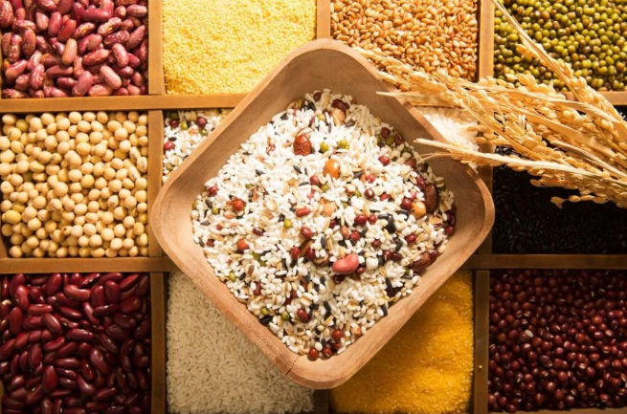

与蛋白质相比，碳水化合物的食物热效应（摄食过程中的能量消耗）较低，只有本身产生能量的5%~10%；能量转化率较高（38%~40%）。膳食碳水化合物是人体最经济的能量来源，其分解产生的每克葡萄糖可以产生4kcal的能量。
血糖生成指数（GI）是评价碳水化合物引起餐后血糖应答的一个生理指标，数值越高则意味着食物进入胃肠后消化快、吸收率高。相比较其他种类的食物（例如蔬菜、肉类），精制谷类食物的GI往往更高（如下表）。

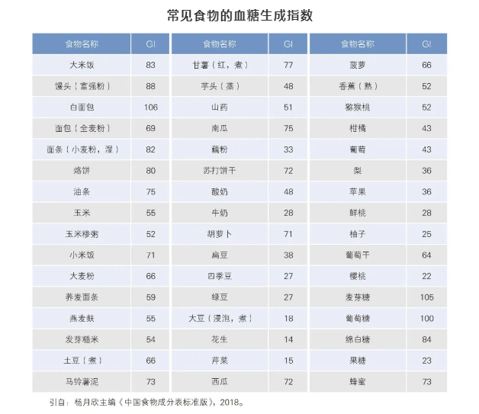

一般而言，GI>70为高GI食物，55~70为中GI食物，<55为低GI食物。
总之一句话：精制谷类食物的能量密度高，但吃下去饱腹感不强，更容易饿；所以会造成越吃越想吃的局面，可实际上已经摄入不少能量了。
那么，减脂期间严格控制碳水摄入，甚至采用“生酮饮食”可行吗？

适量碳水化合物很重要
《中国居民膳食指南（2022）》建议，成年人每天摄入碳水化合物的供能占比为50%~65%。
有研究发现，碳水化合物摄入量过低或过高均有可能增加死亡风险（如图）。碳水化合物摄入与死亡率之间呈U形相关，低碳水化合物摄入（＜40%）和高碳水化合物摄入（＞70%）都可能具有更高的死亡风险。

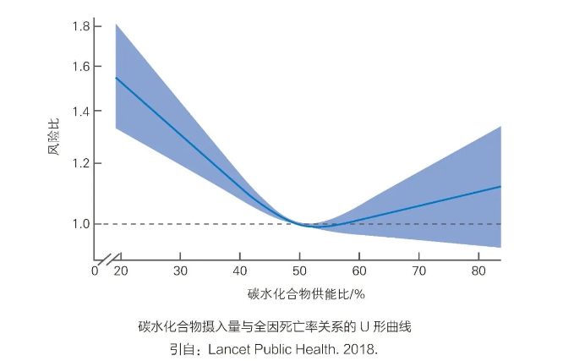

碳水化合物（葡萄糖）作为大脑唯一的能源物质，也是神经系统和心肌的主要能源，对于维持身体正常运行具有重要意义。当膳食中碳水化合物供给不足时，脂肪酸不能彻底氧化而会产生过多的酮体，持续累积会产生酮血症和酮尿症，危及身体健康。成年人每日应至少摄入120g碳水化合物，换算成主食应该为3个拳头大小的馒头。
那么，如何健康瘦下来呢？

优质的碳水化合物——全谷物食品
近几年，相信大家都听说过“全谷物食品”，与精制谷物相比，全谷物保留了更多皮层、胚乳、胚芽。我国传统饮食习惯中作为主食的大米、小麦、玉米、大麦、燕麦、黑麦、黑米、高粱、小米、荞麦、薏米等，如果加工得当，均是全谷物的良好来源。
全谷物含有谷物全部的天然营养成分，如膳食纤维、B族维生素、维生素E、矿物质、不饱和脂肪酸、植物甾醇及酚类化学物质等（如下表）。

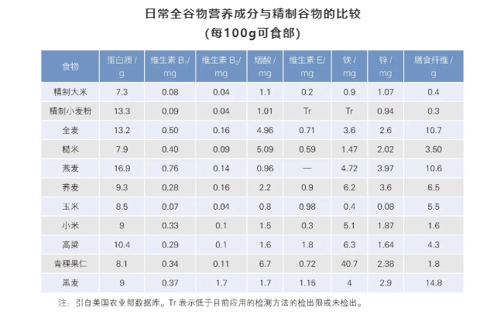

目前有充足的证据表明，增加全谷物摄入可降低死亡风险、2型糖尿病和心血管疾病的发病风险；可使饱腹感增加，进而有助于降低、维持体重。
《中国居民膳食指南（2022）》建议，成年人每天摄入50~150g全谷物食物，相当于占全天谷物摄入总量的三分之一。



全谷物如小米、玉米、燕麦可以直接混搭，作为主食或粥类，一日三餐至少一餐用全谷物，如早餐吃小米粥、燕麦粥、八宝粥等；午餐米饭中放一把糙米、燕麦等（适宜比例：全谷物1/4~1/3）；晚餐以玉米、红薯作为主食等。

盈江县人民医院 临床营养科

